

**《物流成本管理》单元设计**

商学系



**《物流成本管理》课程单元教学设计**

|  |  |  |  |  |  |  |
| --- | --- | --- | --- | --- | --- | --- |
| **单元标题：介绍物流成本核算的程序** | | | | **单元教学学时** | | **2** |
| **在整体设计中的位置** | | **第6次** |
| **授课班级** | **物流管理专 业** | **上课**  **时间** | **周 月 日第 节至 周 月 日第 节** | **上课**  **地点** | | **多媒体**  **教室** |
| **教学**  **目标** | **能力目标** | | | **知识目标** | **素质目标** | |
| **1.能掌握物流成本的核算的程序对象和成本项目；**  **2.能确定物流成本的计算期，归集和分配物流成本** | | | **1.了解物流成本的核算对象；**  **2.了解物流成本的成本项目；**  **3.了解物流成本的计算期；**  **4.了解物流成本的归集和分配** | **培养学生的职业素养和团队合作精神** | |
| **能力训练任务** | **情境设置：**  **甲公司物流成本核算的具体操作程序**  **课堂任务：**  **分组归集和分配物流成本** | | | | | |

|  |  |
| --- | --- |
| **案例和**  **教学**  **材料** | **案例:**  甲公司是一个小麦加工为主的中外合资面粉生产企业。截止2016年底，该公司资产总额6186万元，2016年实现销售收入1.23亿元，实现利润总额6562万元，内部设有会计部（兼做信息工作）、人事部、采购部、生产部、质量部、仓储部和销售部7个部门，共有员工145人，其中采购人员5人，生产人员60人，营销人员20人，其余为管理人员。该公司有一个总面积为10000平方米的仓库，用于储存小麦、面粉等存货，而运输业务和装运搬卸业务均由外部人员承包，公司支付运费和装卸搬运费。本案例以甲公司2016年12月有关成本费用资料为依据，计算2016年12月的物流成本。甲公司的成本费用科目有生产成本、制造费用、销售费用、管理费用、财务费用、营业外支出和其他业务成本，其中营业外支出2016年12月份无发生额。  **教学材料：**  教材：古全美 张述敬主编《物流成本管理》  参考资料：  商业周刊 http://www.businessweek.com /  经济学家 http://www.economist.com  金融时报 http://www.ft.com  财富 http://www.fortune.com/  哈佛商业评论 http://www.hbr.com  企业家 http://www.entrepreneur.com |

**单元教学进度**

|  |  |  |  |  |
| --- | --- | --- | --- | --- |
| **步骤** | **教学内容及能力/知识目标** | **教师活动** | **学生活动** | **时间**  **（分钟）** |
| 课前 | 复习上节课内容，简单了解有关物流成本核算的程序 | 介绍课程目标和主要内容框架 | 课前了解课程内容 | 10 |
| 案例引入，使同学们对本节课的学习内容有所了解 | 阅读案例，分析案例 |
| 介绍本堂课的学习目标和重点难点 | 根据学习目标展开学习 |
| 介绍学习任务 | 准备接受任务 |
| 任务1 | 熟悉学习的知识点；掌握重点  难点 | 教师给出任务1 | 学生细读任务1，领会任务要求 | 25 |
| 讲解重点难点 | 掌握重点难点 |
| 任务2 | 在练习中应用所学内容 | 教师给出任务2 | 学生细读任务2，领会任务要求 | 25 |
| 引导学生完成任务，并在任务完成过程中予以指导 | 按照要求完成学习任务 |
| 考核 | 对本次任务的完成情况进行考核评价 | 师生共同评价任务的完成情况 | 学生通过讨论发现需要掌握的知识点 | 15 |
| 针对学生完成任务过程中的问题，教师指导、示范、答疑、纠错 | 学生在教师的指导下，发现并解决问题 |
| 小结 | 总结本单元  知识点 | 教师带领学生重新梳理知识点 | 教师引导下巩固知识点 | 15 |
| 指出本单元学生存在的问题，并提出解决方法 | 发现并解决问题 |
| 作业 | 扩展训练：（考核项目） 教师给出类似任务，学生独立完成任务 | | | |

**知识链接：**

物流成本计算的程序

物流成本的计算步骤，从总体上来看，要遵循以下的步骤：明确物流范围——确定物流功能范围——审核原始记录——确定计算对象——确定成本项目——处理跨期费用的摊提工作——进行成本归集与分配——设置和等级成本明细账。

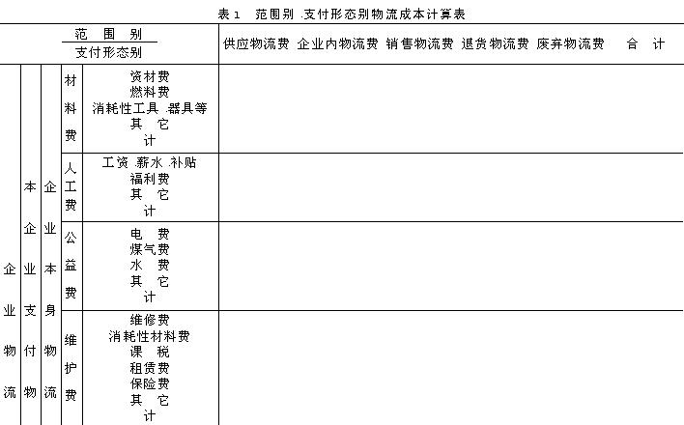

在计算物流成本时，必须把握一个基本原则，就是从“按支付形态不同分类”入手，来计算物流费用。按支付形态不同分类来计算物流成本，必须首先从企业财务会计核算的全部相关科目中抽出所包含的物流成本，然后以表格形式逐步计算物流成本。

第一步：按支付形态不同分类的物流成本的抽出与计算。

计算的物流成本费用项目包括材料费、人工费、公益费、维护费、一般经费、特别经费、委托物流费、其他企业支付的物流费等。

第二步:根据计算物流成本的需要，将以上通过计算得出的数据资料填入[附表1](物流成本计算表.doc)中。

第三步:把[附表1](物流成本计算表.doc)中的费用按物流功能分类，然后再汇总。方法是将运输费、保管费等每一种功能各制一张表—附表2，如果把所有的功能都作为计算对象，则要编制七张表。如果只计算其中某几项功能的费用，可根据实际需要填制。

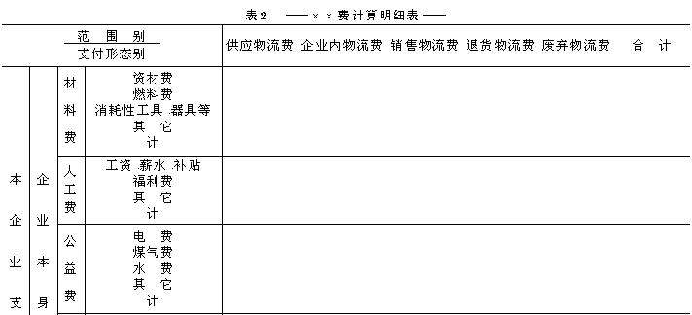

第四步:把附表1右端合计栏中的数字转入附表3，了解按物流功能、支付形态分类的物流成本的支出情况。从物流成本计算附表3中的数字，可以简单地看出哪种物流功能的成本最大，都使用在哪种物流活动中。

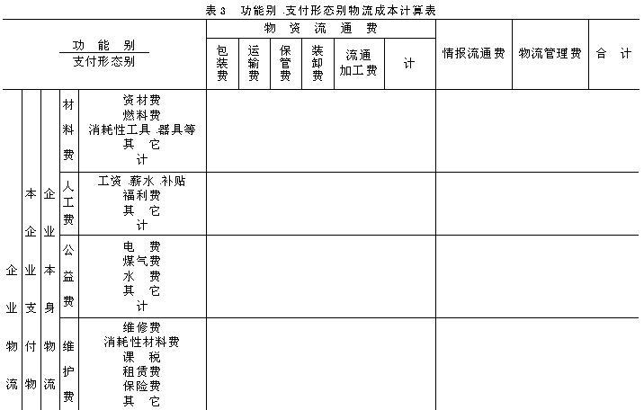

第五步:把附表1最下端的数字转入附表3，求出按范围、功能分类的物流成本，了解哪个范围、哪种功能的物流成本高，还能算出销售额与物流成本的比例以及根据销售数量算出的单位物流成本。

二、成本归集与分配

从一定意义上讲，物流成本计算，就是成本归集和成本分配两大工作。首先是成本归集，然后是成本分配。两者密切联系、交错进行。

（1）物流成本归集

是指对企业生产经营过程中所发生的各种物流费用，按一定的对象，如各种产品、作业、各个车间或部门所进行的成本数据的收集或汇总。

（2）物流成本分配

在有多个物流成本计算对象的情况下，为求得各成本计算对象的成本，对不能直接计算入成本计算对象的费用，在按照费用发生的地点和用途归集后，按一定分配标准进行分配。